Московский Государственный Университет
имени М.В.Ломоносова

Геологический факультет

Вторая геофизическая учебная практика

по курсу электроразведки
Метод вызванной поляризации (ВП)

Метод ВП основан на изучении вторичных электрических полей в земле. Их происхождение связано с электрохимическими и электрокинетическими процессами, возникающими под действием электрического тока, возбуждаемого сторонними источниками в двойных электрических слоях, которые самопроизвольно возникают на границе твердой и жидкой фазы в горных породах. Явление вызванной поляризации наблюдается в постоянном или низкочастотном электрическом поле (0 - 100 Гц) только в неоднородных (гетерогенных) средах, которые состоят из твердого, жидкого и газообразного вещества. Чем выше степень неоднородности горных пород, тем, как правило, выше уровень поляризуемости.
Для изучения вызванной поляризации, как правило, используют обычные четырехэлектродные установки AMNB, с помощью которых измеряют параметр кажущейся поляризуемости η_{к} (читается «эта-ка»). Параметр η_{к} это отношение напряженности поля вызванной поляризации к напряженности первичного поля и измеряется, как правило, в %. Так как в процессе измерений η_{к} регистрируется первичное электрическое поле, кроме кажущейся поляризуемости из результатов наблюдений можно также получить кажущееся сопротивление ρ_{к}. Если измерения ведутся на переменном токе, то ВП можно измерять в градусах фазового сдвига измеренного гармонического сигнала E_{MN}⋅sin(ωt+ϕ_{ВП}) относительно токового сигнала I_{AB}⋅sin(ωt), определяя, таким образом, задержку в реакции среды относительно процесса воздействия внешнего поля.
Наибольшими значениями поляризуемости обладают породы и руды с включениями электронопроводящих минералов пирита, халькопирита. галенита. графита. антрацита, самородных металлов (медь самородная, ртуть, серебро) и т.д. Поляризуемость таких пород бывает, как правило, очень высокой от 5 до 40% и более. Различают два типа поляризуемости электронных проводников: поверхностную и объемную. Поверхностная поляризуемость характерна для сплошных рудных тел большого объема, у которых на поверхности под действием протекающего тока накапливаются вторичные заряды. При выключении тока я течение нескольких секунд происходит релаксация накопленной энергии. Для вкрапленных руд, которые не обнаруживаются другими методами геофизики, характерна объемная поляризация. Для поиска таких объектов метод ВП является ведущим методом исследований. Безрудные породы (осадочные и магматические) поляризуются значительно слабее: их поляризуемость меняется от 0.5 до 3%. Кроме того, метод ВП также применяется в гидрогеологической геофизике для определения уровня грунтовых вод и выявления различных литологических комплексов пород в разрезе, благодаря заметной зависимости η осадочных пород от влажности, глинистости, пористости.
Таким образом, основные области применения метода ВП это поиски рудных залежей, гидрогеология и геологическое картирование. Следует отметить, что в последнее время метод ВП все большее применение находит при поисках нефтегазовых месторождений. Как показали многочисленные полевые эксперименты, над углеводородными залежами образуются скопления вкрапленников пирита, что создает физические предпосылки для поисков и оконтуривания месторождений нефти и газа.
Интерпретация данных профилирования ВП обычно ведется на качественном уровне. В некоторых ситуациях (одиночное тело простой формы в однородном полупространстве) для нахождения геометрических параметров аномалообразующих объектов можно использовать формулы, заимствованные из метода магниторазведки.
Измерения ВП могут быть выполнены несколькими способами (см. рис.1):
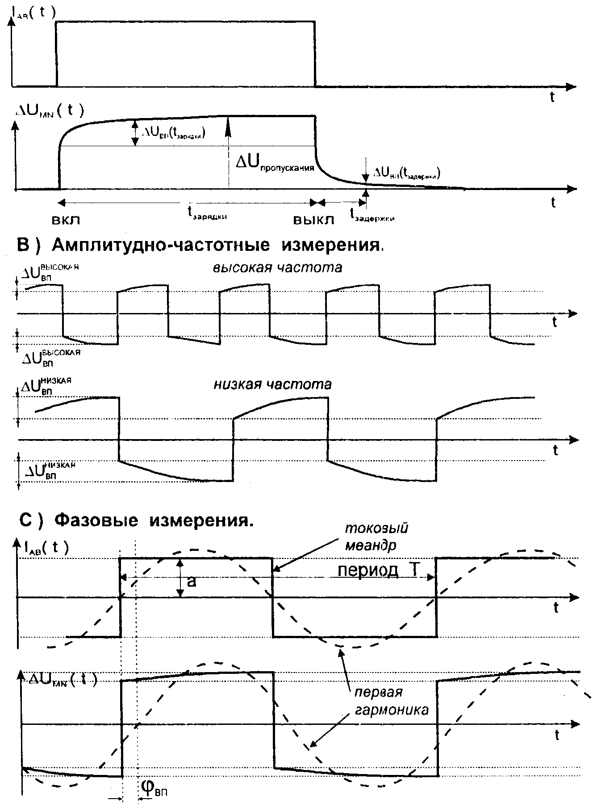
1) Импульсный режим (временили область). С помощью специальных измерительных приборов для метода ВП, позволяющих измерять ΔU_{ВП} в фиксированный момент времени после выключения питающего тока (обычно 0,5 сек) и ΔU_{ПР} в момент пропускания тока. Величина η_{к} вычисляется по формуле:
А) Импульсный режим.
$η_{к}=\frac{{ΔU}_{\text{ВП}}}{{ΔU}_{\text{ПР}}}⋅\text{100}\text{\%}$.
В) Амплитудно-частотные измерения.
Следует отметить, что поле ВП существует не только после выключения, но и во время пропускания тока. Это приводит к тому, что электрическое поле на приемных электродах в начале зарядки быстро возрастает и через некоторое время стабилизируется. Однако во временной области регистрация ВП во время пропускания тока сопровождается заметными погрешностями за счет нестабильности генератора. Поэтому большинство приборов, работающих в импульсном режиме, регистрируют сигналы ВП на спаде после выключения тока.
С) Фазовые измерения.
2) Амплитудно-частотные измерения. С помощью двухчастотных измерений напряжённости поля и расчёта процентного частотного эффекта:
Рис.1. Три способа измерения ВП.
$\text{PFE}=\frac{ΔU(ω_{\text{низкая}})−ΔU(ω_{\text{высокая}})}{ΔU(ω_{\text{низкая}})}⋅\text{100}\text{\%}$,
где низкая частота обычно выбирается в интервале от 0.5 до 2 Гц, а высокая - от 4 до 20 Гц. PFE пропорционален параметру η_{к} поскольку в сигнале на низкой частоте явление ВП развито сильнее чем на высокой частоте.
3) Частотно-фазовые измерения. С помощью регистрации разности фаз сигнала в измерительной и токовой линии
$ϕ_{\text{ВП}}=\text{arctg}\frac{\text{Im}F(ω)}{{ΔU}_{0}+\text{Re}F(ω)}$,
где ImF(ω) - мнимая составляющая напряжения ВП: ReF(ω) - вещественная составляющая напряжения ВП: ΔU₀ - напряжение первичного поля. Экспериментально установлено, что для большинства горных пород фаза ВП линейно связана с параметром η_{к} формулой :
$η_{к}(\text{\%})=−2\text{.}5⋅ϕ_{\text{ВП}}$.

Методика полевых наблюдений в методе ВП.

Как было отмечено выше, для метода ВП можно использовать те же установки, что и для метода сопротивлений. Но так как сигнал ВП обычно много меньше сигнала в момент пропускания тока, то сила тока для метода ВП обычно используется большая, чем для метода сопротивлений. При токах в 10 А, в каждое заземление А и В необходимо заземлить по несколько электродов, соединенных параллельно. С такой установкой неудобно двигаться по профилю. В этом случае предпочтение следует отдать установке срединного градиента (АВ-неподвижно), в которой с одной стоянки неподвижных электродов АВ можно измерить от нескольких десятков до нескольких сотен точек для разных положений MN. Для проведения полевых работ методом ВП на второй геофизической практике используется экспресс-установка (рис.2).
Рис. 2. Схема полевой установки измерений со станцией СВПУ.
Линия АВ выполнена из провода ГПМП. В качестве приёмной линии используется семнадцатижильная коса. Вдоль косы располагаются семнадцать электродов, чтобы образовать шестнадцать линий MN (шестнадцать пар электродов). Расстояние между электродами увеличивается в геометрической прогрессии с удалением от начала косы. Таким образом, разносы АО тоже увеличиваются с геометрическим шагом.
Измерения проводятся в два приёма: сначала меряется первая половина косы, при этом в качестве электрода А используется один стальной электрод, чтобы соблюсти точечность источника; затем устраивается сложное заземление из нескольких электродов или шнеков, и при больших токах в линии АВ меряется вторая половина косы.
Основные параметры установки приведены в таблице:

Электроды А и В изготавливаются из стали, а в качестве измерительных электродов часто используют, как в методе ЕП, неполяризующиеся электроды. Строение неполяризующегося электрода следующее: в сосуд с пористым дном наливается раствор медного купороса, в который опускают медный стержень, соединяемый далее с помощью проводов с клеммами измерительного прибора. Таким образом, контакт металлической части электрода с землей осуществляется через раствор его соли, медленно фильтрующийся через пористое дно сосуда.

Аппаратура

Генератор 2ПН225-МУХ.

Генератор 2ПН225-МУХ смонтирован на базе а/м ЗИЛ-131 и предназначен для пропускания в линию АВ нестабилизированного постоянного тока.
U=460V, I_{max}=65A, W=30кВт, ω=1500 об/мин.
Ток в линии АВ регулируется оборотами двигателя а/м. Время пропускания тока регулируется станцией МСВП. Включение (выключение) тока в линию АВ производиться через контакторный коммутатор: со станции МСВП реле переключает контакты, управляющие контакторным реле коммутатора, которое, в свою очередь, включает и выключает ток. Ток в линии АВ измеряется в режиме пропускания с помощью амперметра.

Станция СВПУ.

Шестнадцатиканальная станция СВПУ предназначена для работы методом ВП во временной области. Станция проводит измерения на задержках 0.5, 1, 2, 5, 11, 22 с. Время пропускания тока может принимать значения: 7.5, 15, 30, 60 с и более. В аппаратуре используется шестнадцатиразрядное АЦП. Минимальный измеряемый сигнал - 10 мкВ, максимальный - 10В. Время измерения на одном канале: 20мс (один период промышленной помехи частотой 50 Гц). Время переключения с одного канала на другой: 1мс. Напряжение питания 12В. Блок-схема станции приведена на рис.3.
Основные блоки станции:
1. Коммутатор каналов. По сути, станция СВПУ - одноканальна, так как на один вход по очереди подключаются все каналы.
2. Предварительный усилитель. К=10. Включён в режиме измерения ΔU_{вп} и выключен в режиме измерения ΔU_{пр}.
3. Интегрирующая цепь. За 20мс (1 период промышленной помехи 50 Гц) аналоговый интегратор осредняет сигнал ΔU.
4. МАРУ - мгновенный автоматический регулятор усиления. В зависимости от уровня сигнала усиливает его в 10^{n} раз, где n=1..3.
5. АЦП - аналогово-цифровой преобразователь.
6. МЕМ - ОЗУ станции.
7. БИ - блок индикации, включает в себя два дисплея: неоновый и светодиодный. Один показывает значение ΔU, другой - номер замера и номер канала.
8. Цепь МАРУ, АЦП, МЕМ, БУ, ЦАП измеряет значение естественной разности потенциалов и на время измерения подаёт её значение после ЦАП с обратным знаком для компенсации ЕП.
Рис. 3. Блок-схема станции СВПУ.
Для проведения полевых работ методом ВЭЗ-ВП к станции СВПУ была добавлена плата, стыкующая станцию с ПЭВМ типа Notebook. Управление станцией ведётся с помощью управляющей программы SVPU_Control. Управляющая программа позволяет проводить многократные измерения с целью накопления сигнала, посмотреть в поле измеренные кривые кажущихся сопротивления и поляризуемости, а также сохранить полевые данные на жёстком диске.
Станция производит следующие замеры:
1. Нескомпенсированная разность потенциалов Е₀.
2. ΔU_{ПР}.
3-8. ΔU_{ВП} на разных временах задержки.

ρ_{к} и η_{к} рассчитываются по формулам:
$ρ_{к}=К⋅\frac{{ΔU}_{\text{ПР}}}{I}$, $η_{к}=\frac{{ΔU}_{\text{ВП}}−Е_{0}}{{ΔU}_{\text{ПР}}}⋅\text{100}\text{\%}$.
Интерпретация полевых данных

Интерпретация полевых данных проводится по программе IPI или по программе MSU_dc1d.
Обе программы предлагают достаточно удобный интерфейс решения обратной задачи методом подбора. Каждая из программ имеет файл помощи, в котором в доступной форме объясняется назначение клавиш, кнопок, объектов экрана, а также содержатся сведения о форматах входных и выходных данных. Задачей интерпретатора является одновременный подбор практических и теоретических кривых кажущихся сопротивления и поляризуемости, при этом полученный геоэлектрический разрез не должен противоречить геологии района работ.

